المستوى: السنة الثانية متوسط. المـــدة : ساعة ونصف
الاختبار الفصلي الثالث في مادة علوم الطبيعة والحياة
التمرين الأول (6ن): تمثل الوثيقة 1 هيكلا عظميا لحيوان(A) بينما
الوثيقة 2 تمثل رسما تخطيطيا للجهاز
التناسلي (التكاثري) الأنثوي لنفس الحيوان في أحد
مراحل التكاثر (مرحلة التزاوج مع الذكرB).
- إذا علمت أن الفرد الناتج من العملية الموضحة في الوثيقة 2
ليس خصبا جنسيا فماذا تستنتج؟
- صنف حيوان الوثيقة 1 ضمن شعبة وصف؟

- ما هو المعيار الذي اعتمدت عليه في هذا التصنيف مع التعليل؟
- اذكر ميزتين يمتاز بهما حيوان الوثيقة 1؟

التمرين الثانــي (6ن): الجمل الآتية خاطئة حاول إعادة كتابتها بالشكل الصحيح.

- اللوز نبات زهري ينتمي إلى مجموعة النباتات عديمة السيقان والأوراق
- الخفاش حيوان فقاري ينتمي الى صف الطيور لأنه يتنقل بالطيران
- الطحالب نباتات زهرية تحتوي على اليخضور وتقوم بالتركيب الضوئي.
- الشبوط حيوان لا فقري ينتمي إلى صف الأسماك
- النملة حيوان ينتمي إلى شعبة الفقاريات وصف الحشرات.
- المستحاثات بقايا لكائنات منقرضة تتواجد في شكل آثار فقط.

الصفحة ½ (إقلب الصفحة) .../...

الوضعية الإدماجية: استطاع العلماء تصور خصائص الحياة القديمة (قبل ملايين السنين) انطلاقا من
نتائج أبحاثهم لدرجة أنهم أعادوا بناء شكل الديناصورات وبيئتها وطريقة عيشها والتي عرضت في فيلم جوراسيك بارك (jurassic park ).
نقترح عليك بعض أشكال الديناصورات (حسب تصور العلماء ) مرفقة بجدول يقدم بطاقة معلومات حول كل نوع.

Triceratops

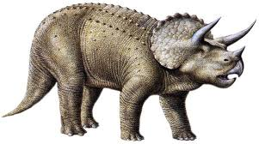
brontosaure
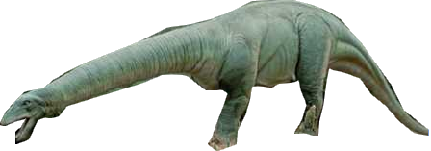
Tyrannosaure
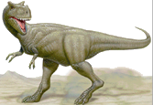

اسم الديناصور | بعض مميزاته حسب نتائج الأبحاث العلمية الأخيرة.
تيرانوزور  Tyrannosaure | ـ 14 متر طولا ، 5 أمتار في الارتفاع .  ـ له أسنان حادة وأنياب طويلة ومخالب.
البرونتوزور  le brontosaure | ـ 24 متر طولا ويزن حوالي 30 طنا  ـ فضلاته وجدت غنية بالبقايا النباتية المختلفة.
التريسيراتوبس  tricératops | ـ 9 أمتار في الطول يزن حوالي 9 أطنان.  ـ يحمل على الرأس ثلاثة قرون قوية وفي جسمه حراشف .

- استنتج النظام الغذائي للتيرانوزور مع التعليل.
- حدد النظام الغذائي للبرونتوزور مع التعليل.
- استعمل حيوانات الجدول لتشكيل سلسلة غذائية مكونة من 3 حلقات.
- اشرح في جملة قصيرة كيف تمكّن العلماء من تصور شكل الديناصورات وبيئتها علما أنها منقرضة منذ ملايين السنين.

إنتهـــــــــــــــــــــــــــى.

بالتوفيق.

الصفحة 2/2

